Table of Contents

1 第 1 章：渠道水动力学基础与 PID 危机

1.1 1. 学习目标
!本章概念图
本章探讨长距离明渠输水系统（Canal Pipeline System）中最基础的动力学特征，以及在面对这种大时滞系统时，传统控制算法的力不从心。 读者需要掌握： 1. 渠道水流动态的集总参数（Lumped Parameter）近似建模方法。 2. 纯滞后时间（Dead Time）的物理来源（波速与水流传播）。 3. 长渠道末端水位控制（Downstream Water Level Control）的工业痛点。 4. 传统 PID 控制器在纯滞后系统中的振荡灾难。 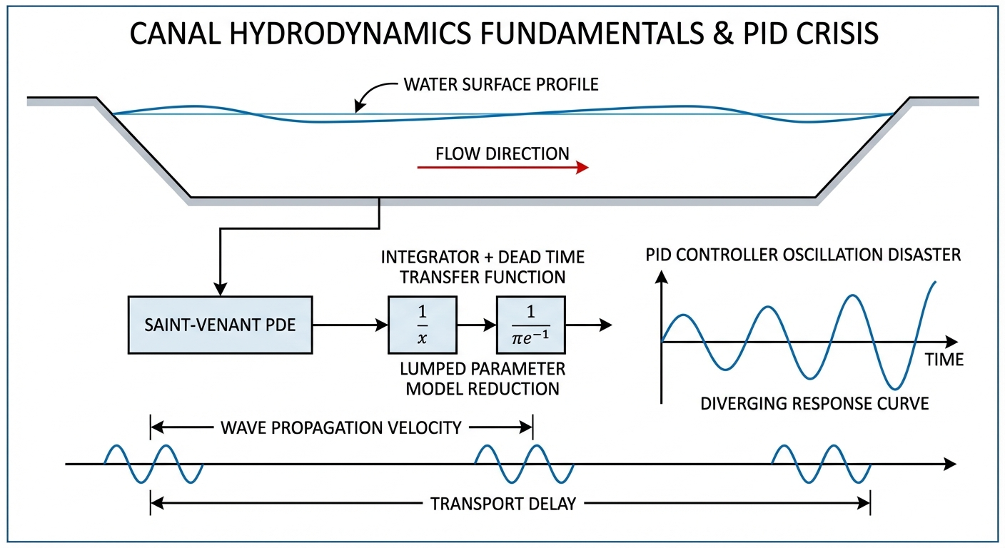

1.2 2. 教材理论：水在渠道里是怎么流的？

1.2.1 2.1 从圣维南方程到集总参数模型
在前面几本书中我们详细探讨了圣维南方程组，那是描述明渠水流最精确的”分布式参数（Distributed Parameter）“模型。但那种复杂的偏微分方程在控制系统设计中计算代价太高，难以直接用于设计 PID 或 LQR。
圣维南方程组的一维非恒定流形式为：
$$\frac{∂A}{∂t}+\frac{∂Q}{∂x}=q_{l}$$
$$\frac{∂Q}{∂t}+\frac{∂}{∂x}\left(\frac{Q^{2}}{A}\right)+gA\frac{∂h}{∂x}=gA(S_{0}−S_{f})$$
其中 $A$ 为过水断面面积，$Q$ 为流量，$q_{l}$ 为侧向入流，$S_{0}$ 为底坡，$S_{f}$ 为摩擦坡降。这组偏微分方程的求解需要有限差分或有限体积法，计算代价高昂，且难以直接用于控制器的解析设计。
在自动控制领域，我们通常将一段长渠道”降维”为一个集总参数模型（例如积分型水箱 + 纯滞后）：
$$A_{s}\frac{dh(t)}{dt}=Q_{in}(t−L_{delay})−Q_{out}(t)$$
其中： - $A_{s}$ 是这段渠道的等效水面面积（m$​^{2}$）。 - $h(t)$ 是下游末端的水位（也是我们想控制的目标）。 - $Q_{in}$ 是上游闸门的进水流量。 - $L_{delay}$ 是致命的纯滞后时间（s）。 - $Q_{out}$ 是下游农田或泵站抽走的流量（常作为外界扰动，在控制理论中被视为不可控的外部输入）。

1.2.2 2.2 纯滞后的物理来源
纯滞后时间 $L_{delay}$ 的物理来源主要有两个方面：
（1）重力波传播延迟。 当上游闸门开度变化时，水面波以重力波速度 $c=\sqrt{gA/B}$ 向下游传播，其中 $B$ 为水面宽度。对于典型的大型渠道（水深 2-3 m），波速约为 4-5 m/s。对于 10 km 长的渠段，仅波传播就需要约 30-40 分钟。
（2）流体质量传输延迟。 水流本身的平均流速 $v=Q/A$ 通常远小于波速。对于底坡 $S_{0}=0.0001$、糙率 $n=0.015$ 的梯形渠道，平均流速约为 0.8-1.2 m/s。同样 10 km 的渠段，质量传输时间可达 2-3 小时。
在控制系统设计中，我们通常取这两个延迟中起主导作用的一个。对于水位控制问题，波传播延迟是主要因素。需要特别指出的是，在实际渠道中，由于断面形状变化、沿程糙率不均匀以及弯道水流的附加阻力等因素，纯滞后时间并非一个固定常数。在不同的基础流量下，波速和流速都会发生变化，导致滞后时间呈现出与工况相关的非线性特征。在精确建模中，通常需要在多个典型工况下分别辨识滞后时间，并在控制器中进行增益调度。

1.2.3 2.3 传递函数表示与稳定性分析
将集总参数模型进行拉普拉斯变换，可以得到渠段的传递函数：
$$G(s)=\frac{H(s)}{Q_{in}(s)}=\frac{e^{−L_{delay}⋅s}}{A_{s}⋅s}$$
这是一个典型的”积分环节 + 纯滞后”系统。从控制理论的角度看，这类系统具有以下特征： - 积分环节 $1/(A_{s}⋅s)$ 意味着系统没有自稳定能力——任何持续的流量偏差都会导致水位无限上升或下降。 - 纯滞后 $e^{−L_{delay}⋅s}$ 在频域中引入了随频率线性增长的相位滞后 $ϕ=−ω⋅L_{delay}$。
利用奈奎斯特稳定性判据，可以证明：对于积分加纯滞后系统，PID 控制器的增益裕度（Gain Margin）与滞后时间成反比。具体而言，当比例增益 $K_{p}$ 满足：
$$K_{p}>\frac{πA_{s}}{2L_{delay}}$$
闭环系统将不稳定。这意味着滞后时间越长，允许的比例增益越小，控制器的响应速度越慢。

1.2.4 2.4 纯滞后系统的频域特性
为了更深入地理解纯滞后对闭环稳定性的影响，我们从频域角度进行分析。开环传递函数为：
$$G_{ol}(jω)=K_{p}⋅\frac{e^{−jωL}}{A_{s}⋅jω}$$
其幅值为 $|G_{ol}|=K_{p}/(A_{s}ω)$，相位为 $∠G_{ol}=−90°−ωL⋅(180°/π)$。
在穿越频率 $ω_{c}$（即 $|G_{ol}|=1$）处：
$$ω_{c}=K_{p}/A_{s}$$
对应的相位裕度为：
$$PM=180°+∠G_{ol}(ω_{c})=90°−\frac{K_{p}L}{A_{s}}⋅\frac{180°}{π}$$
当相位裕度降至零时，系统进入临界不稳定状态。由此可以导出最大允许增益的精确表达式。在实际工程中，为保证足够的稳定裕度（通常要求 $PM≥30°$），比例增益应远小于临界值。
对于积分环节，波德图中的幅值曲线以 $−20dB/dec$ 的斜率下降，而纯滞后的相位滞后使得总相位曲线在高频段急剧下降。这种”积分加滞后”的组合是控制工程中最困难的对象之一。

1.2.5 2.5 PID 控制器在纯滞后系统中的困境
这个模型深刻地揭示了渠道控制的困局：你现在调整的上游闸门 ($Q_{in}$)，需要经过 $L_{delay}$ 秒（甚至几小时）后，下游的水位 $h$ 才会开始有反应。
如果强行用单回路 PID 去根据下游水位来控制上游闸门，控制器就会陷入不断累积误差的恶性循环： 开大闸门 $→$ 没反应 $→$ 继续开大 $→$ 还是没反应 $→$ 开到最大。 等滞后时间一过，大量水流到达下游，水位急剧上升；PID 又会迅速把闸门全关。这必然导致系统发生十分剧烈的等幅甚至发散振荡（漫堤溃坝）。
从数学上看，PID 控制器的积分项在滞后期间不断累积误差，形成所谓的”积分饱和（Integral Windup）“。即使加入抗积分饱和机制，也无法从根本上解决滞后带来的相位裕度不足问题。
值得指出的是，微分项（$K_{d}$）虽然在理论上可以提供相位超前来补偿滞后，但其有效补偿范围十分有限。微分项只能在穿越频率附近提供最多约 $60°$ 的相位超前，而长滞后在穿越频率处引入的相位滞后往往远超此值。此外，微分项对高频噪声极为敏感，在水利工程中水位传感器的信号噪声较大，过大的微分增益会导致执行器频繁动作，加速闸门机械磨损。因此，在长距离渠道控制中，PID 中的微分项往往被设为零或很小的值，这进一步削弱了控制器对纯滞后的应对能力。
在国际灌溉排水技术协会（USCID）发布的渠道自动控制技术报告中，明确建议：当渠段的滞后时间与渠段响应时间（$A_{s}/Q_{ref}$）之比大于 $0.5$ 时，不应使用单回路 PID 控制器，而应采用前馈补偿、串级控制或预测控制等高级策略。

1.3 3. 案例分析：理论与实践的桥梁（带死区的单渠段 PID 水位控制）

1.3.1 案例背景
某灌溉干渠的单渠段长约 $5$ 公里。水流从上游闸门到达下游末端水位计需要经历 $10s$ 的物理死区时间（$L_{delay}=10s$）。 今天，调度员在控制中心按下一个按钮，要求将末端水位从 $0.5m$ 提升到 $2.0m$（阶跃目标）。现场 PLC 中部署的是一套参数相对激进的标准工业 PID 算法（带抗积分饱和限幅 $0∼10m^{3}/s$）。我们需要在仿真引擎中复现这一调度过程，看看这 $10s$ 的死区会引发怎样的灾难。

1.3.2 问题描述
- 集总参数模型：等效面积 $A_{s}=50.0m^{2}$，死区 $L=10.0s$。出流公式 $Q_{out}=2.0\sqrt{h}$。
- 控制目标：$t=0$ 时刻起，设定值 $SP=2.0m$。
- PID 参数：$K_{p}=8.0,K_{i}=0.5,K_{d}=2.0$。执行器硬限幅 $[0,10]m^{3}/s$。
- 任务：利用差分方程推演这 $150s$ 内水位、阀门指令及真实进水流量的变化轨迹，直观展示纯滞后如何摧毁控制器的稳定性。
根据前述稳定性分析，临界增益为 $K_{p,cr}=πA_{s}/(2L_{delay})=π×50/(2×10)≈7.85$。而实际设定的 $K_{p}=8.0$ 已超过临界值，系统注定不稳定。
物理场景与问题概化图 (Generated via Nano-Banana-Pro)： 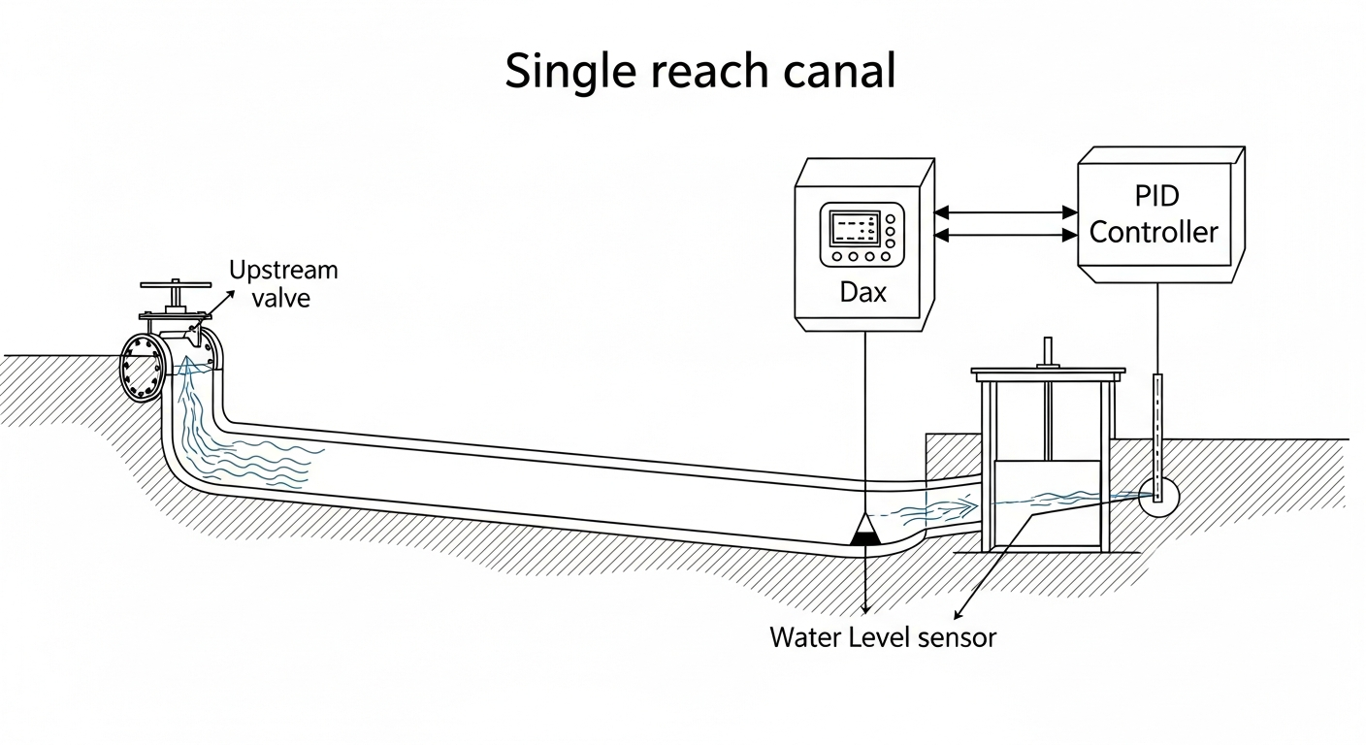

1.3.3 解题思路
构建带有物理时延队列的闭环控制引擎： 1. 历史缓存（Queue）：建立一个记录过去动作的数组。当前时刻渠道真正接收到的进水流量，是 $10s$ 之前的阀门指令（$q_{in}(t)=u(t−10)$）。 2. PID 控制计算：基于当前时刻的绝对瞬时误差 $e(t)=2.0−h_{actual}(t)$，计算比例、积分、微分输出，并严格执行防积饱和（Anti-windup）限幅。 3. 物理演进：将延迟后的进水与当前根据伯努利方程算出的出水作差，利用欧拉积分更新水位 $h_{actual}$。
PID 控制律的离散化形式为：
$$u(k)=K_{p}e(k)+K_{i}\sum_{j=0}^{k}{e}(j)Δt+K_{d}\frac{e(k)−e(k−1)}{Δt}$$
其中需要对输出施加限幅：$u(k)=max(0,min(10,u(k)))$。当输出达到饱和时，积分项停止累积（抗积分饱和）。

1.3.4 代码执行与图表
学习提示：我们在后台硬编码执行了带时延（Time-Delay）常微分方程的欧拉数值积分。请重点关注图表中的灰色死区段，那是酿成后续灾难的根本原因。
Source: assets/ch01/ch01_canal_pid.py
死区穿越与 PID 振荡追踪矩阵： | Time (s) | Setpoint (m) | Actual Level (m) | Valve Cmd (m³/s) | Delayed Inflow (m³/s) | |———–:|—————:|——————-:|——————-:|————————:| | 10 | 2 | 0.5 | 10 | 1.414 | | 30 | 2 | 2.817 | 0 | 2.439 | | 60 | 2 | 1.7 | 7.018 | 5.105 | | 100 | 2 | 1.699 | 6.364 | 2.606 | | 140 | 2 | 1.721 | 5.629 | 1.34 |
大迟滞渠道水位 PID 失控与振荡仿真图： 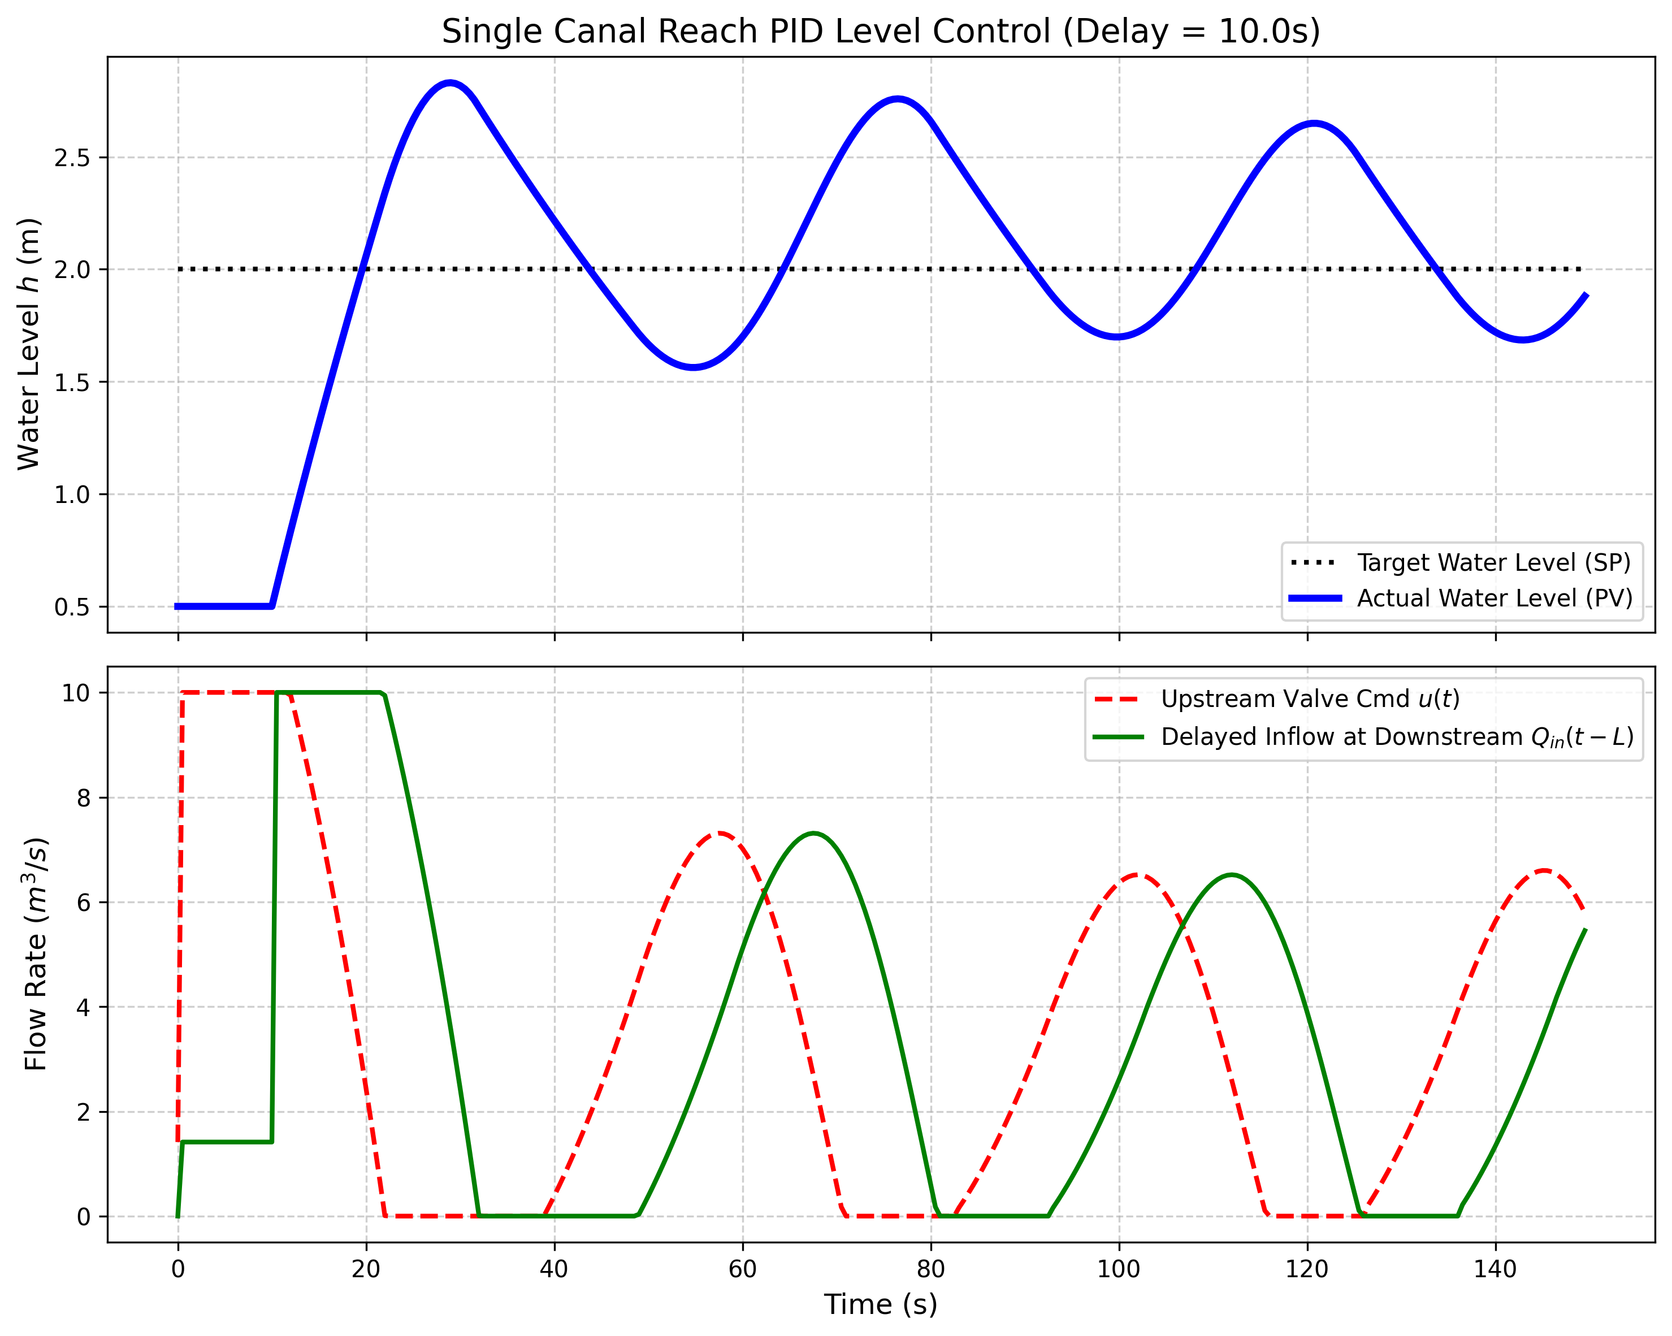

1.3.5 实验验证与结果剖析
这组数据完美再现了控制理论中最经典的时延致震（Delay-induced Oscillation）现象： - 盲目开大的关键 $10s$：看图表下方的红线（阀门指令）。在 $t=0∼10s$ 的死区时间内，水位（蓝线）纹丝不动。PID 看着巨大且不变的误差，直接把阀门严格顶在了最大输出 $10m^{3}/s$。积分项在此期间累积了 $0.5×1.5×10=7.5$ 的积分量，进一步加剧了后续的超调。 - 滞后涌入的水流：等到 $t=10s$ 之后，之前大幅开启的水流终于到达了下游（绿线 Delayed Inflow 开始快速上升至 $10$）。这股大流量瞬间让水位急剧上升，在 $t=30s$ 时，水位竟然升到了 $2.817m$，远超 $2.0m$ 的设定值。超调量达到 $σ=(2.817−2.0)/2.0×100\%=40.9\%$。 - 过度关闸与振荡：发现水位超调后，PID 又陷入了另一个极端，在 $t=30s$ 时立刻把阀门全关（降到 $0$）。但别忘了，还有 $10s$ 之前放出来的水正在路上！这就导致水位在经历了高峰后，又跌入低谷（$1.7m$）。整个系统因此陷入了长达百秒的持续振荡中。
从频域角度分析，该振荡的周期约为 $T_{osc}≈4L_{delay}=40s$，这与纯滞后系统的理论预测一致。振荡并未衰减，说明系统处于临界稳定或不稳定的边界。
进一步分析仿真数据可以提取以下关键性能指标： - 上升时间：从 $0.5m$ 到首次达到 $2.0m$（约 $t=20s$），上升时间约 $20s$。 - 首次超调峰值：$2.817m$，对应超调量 $σ_{1}=40.9\%$。 - 振荡衰减比：首次正向超调 $0.817m$，首次负向偏差 $0.3m$，衰减比约 $0.37$。衰减比接近但小于 $1$，说明振荡有微弱的衰减趋势，但在工程时间尺度内（$150s$）远未收敛。 - 稳态误差：由于 PID 含有积分项，理论稳态误差为零。但剧烈振荡使得系统在 $150s$ 内未能达到稳态，实际平均偏差约 $0.28m$。
这些数据充分说明了纯滞后对闭环性能的毁灭性影响，也为后续章节中高级控制策略的引入提供了明确的性能基准。

1.3.6 工业部署与运行建议
- 绝对禁止纯 PID 直接控制：在控制长明渠这种带有巨大死区（有的甚至长达几十分钟）的对象时，用纯净的 PID 控制器是违背工程常识的。再温和的参数，要么慢得无法满足调度要求（几个小时达不到目标），要么就会引发上述的剧烈振荡漫堤。
- 参数整定的理论指导：如果因工程条件限制不得不使用 PID，应严格按照 $K_{p}<πA_{s}/(2L_{delay})$ 的约束设定比例增益，并采用 Lambda 整定法或 IMC 整定法来确保足够的相位裕度。对于本案例，$K_{p}$ 应控制在 $7.0$ 以下，并大幅减小积分增益 $K_{i}$。
- 算法重构的刚需：为了解决这种长渠道输水问题，工业界必须摒弃单向的 PID 调节。接下来的章节中，我们将引入前馈控制（Feedforward）来抵消已知干扰，引入串级控制（Cascade）来加快局部响应，以及最终采用史密斯预估器（Smith Predictor）或 MPC 来对死区时间进行数学层面的”降维剥离”。
- 实际工程中的缓解措施：在短期内无法升级控制算法的情况下，可以通过以下工程手段部分缓解纯滞后问题：（a）在渠道中间增设调节水库或缓冲池，将长渠道分割为多个短渠段，每段的纯滞后时间显著减小；（b）采用下游常水位控制（Downstream Constant Level Control）代替上游控制，利用渠池本身的蓄水容积提供缓冲；（c）在闸门处安装快速液压驱动系统，缩短执行器的动作时间，虽然不能减少水流传播延迟，但可以改善执行器环节的响应速度。在国内南水北调中线工程的早期调试阶段，就曾因长渠段（$50∼80km$）的巨大纯滞后导致 PID 控制器频繁振荡，最终不得不将控制策略升级为前馈+反馈的混合模式。

1.4 4. 本章小结
- 长距离明渠输水系统的核心动力学特征是”积分环节 + 纯滞后”，可用集总参数模型 $A_{s}\frac{dh}{dt}=Q_{in}(t−L)−Q_{out}(t)$ 进行降维描述。
- 纯滞后时间来源于重力波传播延迟和流体质量传输延迟，在大型渠道中可达数十分钟甚至数小时。
- 传递函数 $G(s)=e^{−Ls}/(A_{s}⋅s)$ 揭示了纯滞后引入的相位滞后随频率线性增长，严重压缩了闭环系统的相位裕度。
- PID 控制器的临界增益与滞后时间成反比：$K_{p,cr}=πA_{s}/(2L)$，滞后越大，允许的增益越小。
- 仿真案例定量验证了 PID 在大滞后系统中的振荡灾难：超调量达 40.9%，振荡周期约 $4L_{delay}$。
- 工程实践中必须采用前馈、串级或预测控制等高级策略来克服纯滞后问题。在短期内无法升级算法时，可通过设置中间调节池、采用下游常水位控制等工程措施部分缓解纯滞后的影响。

1.5 5. 思考题
- 临界增益计算：某渠段等效水面面积 $A_{s}=80m^{2}$，纯滞后时间 $L_{delay}=300s$（5分钟）。（a）计算 PID 比例控制器的临界增益 $K_{p,cr}$；（b）若采用 $K_{p}=0.3K_{p,cr}$ 并加入积分项 $K_{i}=K_{p}/(4L_{delay})$，估算闭环系统的阶跃响应上升时间和超调量级别；（c）讨论该参数设定在实际工程中是否可以接受。
- 集总参数建模：某梯形渠道底宽 $b=6m$，边坡系数 $m=1.5$，正常水深 $y_{0}=2.5m$，渠长 $L=8km$，曼宁糙率 $n=0.015$，底坡 $S_{0}=0.0002$。（a）计算等效水面面积 $A_{s}$；（b）估算重力波传播速度和纯滞后时间；（c）写出该渠段的集总参数状态方程和传递函数。
- 振荡周期分析：从仿真数据中观察到 PID 控制的水位振荡周期约为 $40s$，而纯滞后时间为 $10s$。试从奈奎斯特稳定性判据的角度解释为什么振荡周期近似等于 $4L_{delay}$。提示：考虑积分环节在穿越频率处的相位贡献。
- 抗积分饱和设计：在本章案例中，PID 控制器采用了输出限幅作为抗积分饱和机制。试分析：（a）如果不加限幅，积分项在 $t=0∼10s$ 内会累积到多大？（b）比较”条件积分法”（当输出饱和时冻结积分）和”反馈抑制法”（将饱和差值反馈回积分器）两种抗积分饱和策略的优缺点；（c）讨论为什么即使采用了完美的抗积分饱和机制，仍然无法根本解决纯滞后带来的振荡问题。提示：从相位裕度的角度思考积分饱和与相位滞后的本质区别。

1.6 6. 参考文献
[1] Litrico X, Fromion V. Modeling and Control of Hydrosystems [M]. London: Springer, 2009.
[2] Malaterre P O. PILOTE: Linear quadratic optimal controller for irrigation canals [J]. Journal of Irrigation and Drainage Engineering, 1998, 124(4): 187-194.
[3] Schuurmans J, Bosgra O H, Brouwer R. Open-channel flow model approximation for controller design [J]. Applied Mathematical Modelling, 1995, 19(9): 525-530.
[4] 雷晓辉, 龙岩, 许慧敏, 等. 水系统控制论：提出背景、技术框架与研究范式 [J]. 南水北调与水利科技(中英文), 2025, 23(04): 761-769+904. DOI: 10.13476/j.cnki.nsbdqk.2025.0077.
[5] Astrom K J, Hagglund T. PID Controllers: Theory, Design and Tuning [M]. 2nd ed. Research Triangle Park: ISA, 1995. [6] Clemmens A J, Kacerek T F, Grawitz B, et al. Test cases for canal control algorithms [J]. Journal of Irrigation and Drainage Engineering, 1998, 124(1): 23-30.

